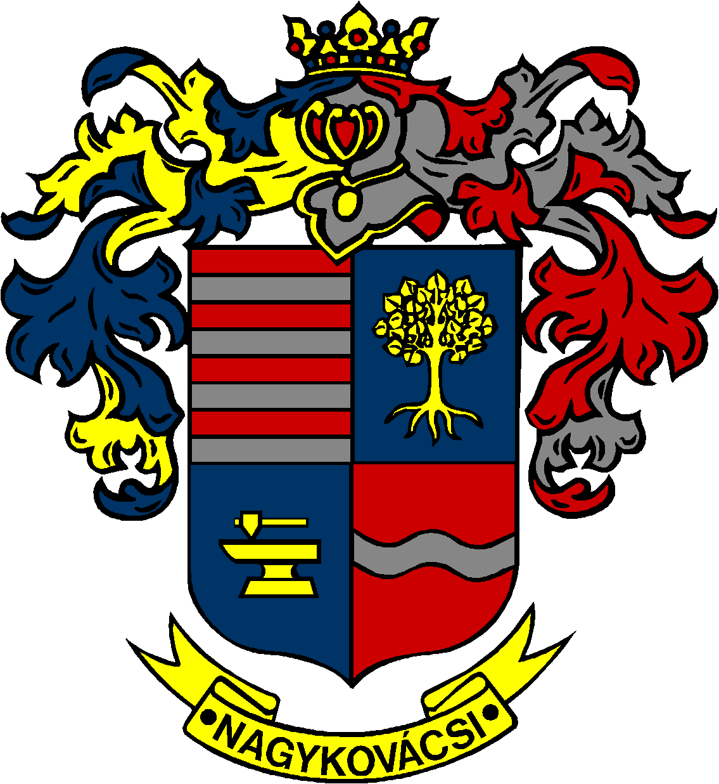

NAGYKOVÁCSI NAGYKÖZSÉG ÖNKORMÁNYZATA

**HUMÁNPOLITIKAI BIZOTTSÁG**

ELNÖKE

MEGHÍVÓ

**Nagykovácsi Nagyközség Önkormányzata**

**Humánpolitikai bizottságának**

**ülésére**

**Az ülés helye: Öregiskola Közösségi Ház és Könyvtár**

(2094 Nagykovácsi, Kossuth Lajos utca 78.)

**Időpontja: 2025. május 19. (hétfő) 16 óra 30 perc**

**Napirend**

***Nyílt ülés:***

1. **Beszámoló a HÍD Szociális, Család és Gyermekjóléti Szolgálat és Központ 2024. évi tevékenységéről E – 55**

Előterjesztő: Kiszelné Mohos Katalin polgármester

Előadó: Nagy Tímea osztályvezető

Tárgyalja: HB

1. **Döntés Nagykovácsi Nagyközség Önkormányzatának a 2024. évben megvalósult gyermekjóléti és gyermekvédelmi feladatainak ellátásáról szóló átfogó értékelés elfogadásáról E – 54**

Előterjesztő: Grégerné Papp Ildikó jegyző

Tárgyalja: HB

1. **Nagykovácsi Nagyközség 1. számú fogorvosi körzet praxisjogának értékesítésével kapcsolatos döntések E – 53**

Előterjesztő: Kiszelné Mohos Katalin polgármester

Előadó: Grégerné Papp Ildikó jegyző

Tárgyalja: HB

Nagykovácsi, 2025. május 15.

G. Furulyás Katalin s.k.

elnök